 | 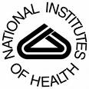

PROGRAMA CAPES-NIH
EDITAL CAPES n. 43/2010

RESULTADO FINAL DA SELEÇÃO

A Fundação Coordenação de Aperfeiçoamento de Pessoal de Nível Superior - CAPES, por meio da sua Diretoria de Relações Internacionais (DRI), torna público o resultado final da seleção de candidatos ao Edital CAPES/NIH, informando que não houve candidatos selecionados.

SANDOVAL CARNEIRO JÚNIOR
Diretor de Relações Internacionais
DRI/CAPES

